Alguns produtos são inspecionados no recebimentos com relação a composição química que é apresentada no certificado dos fornecedores.

Faço o cadastro conforme tela abaixo.

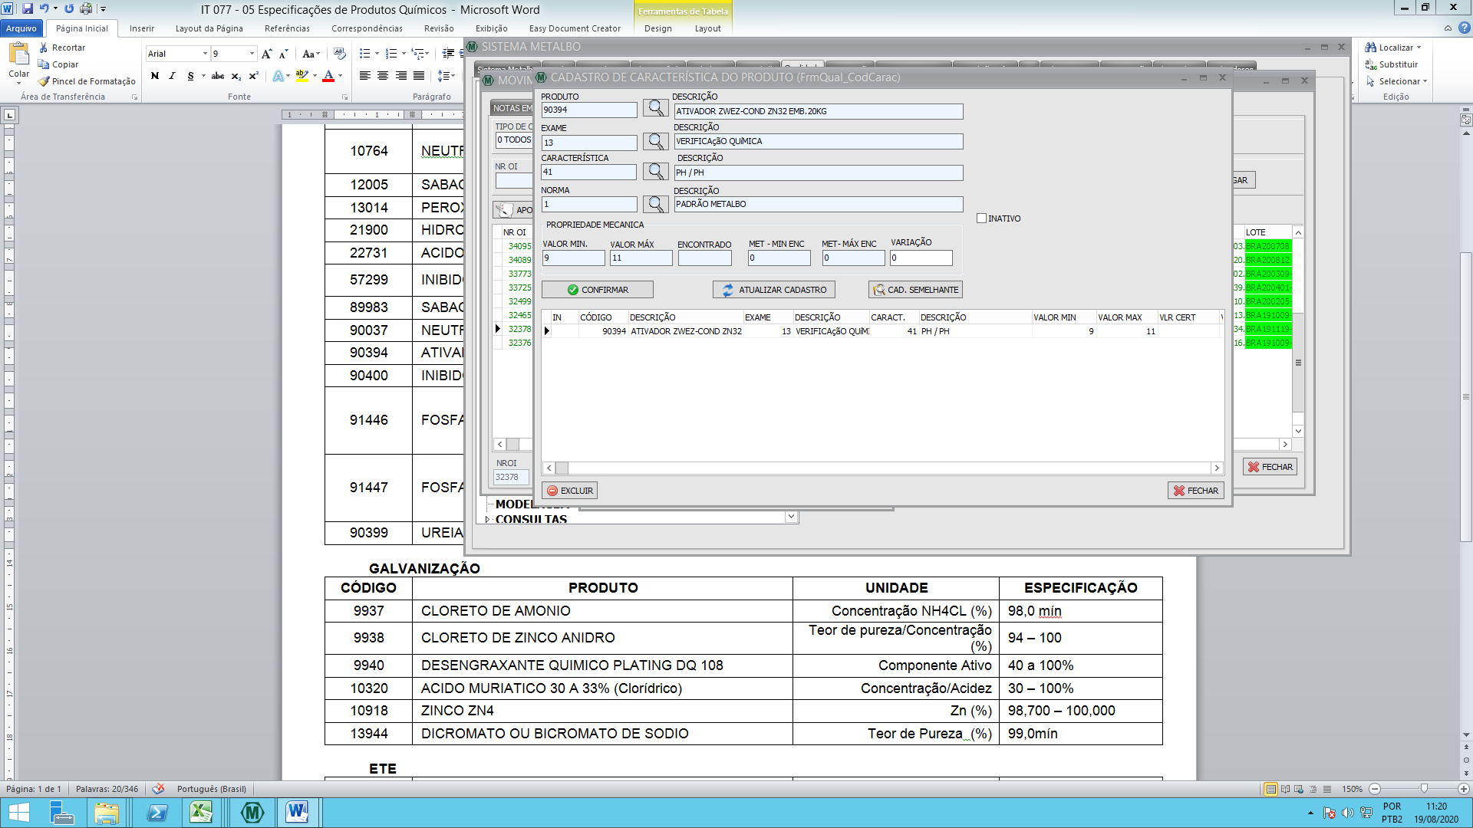

Porem a ZWEZ que é um fornecedor desde o ano passado, está fornecendo alguns produtos que no certificado vem o valor mínimo e máximo de cada caracteristica, mas o encontrado vem QUALITATIVO e não quantitativo.

Então quando eu lanço uma OI teria que colocar ATENDE ou NÃO ATENDE. Porem no nosso sistema conforme tela acima, eu não sem como fazer isto ou se existe esta possibilidade.

PRECISARIA QUE:

O castrado fosse feito conforme a tela acima, onde eu coloco os limites mínimo e máximo, mas na tela abaixo, eu precisaria so colocar se está dentro do especificado ou não. ATENDE ou NÃO ATENDE.

É possivel?

